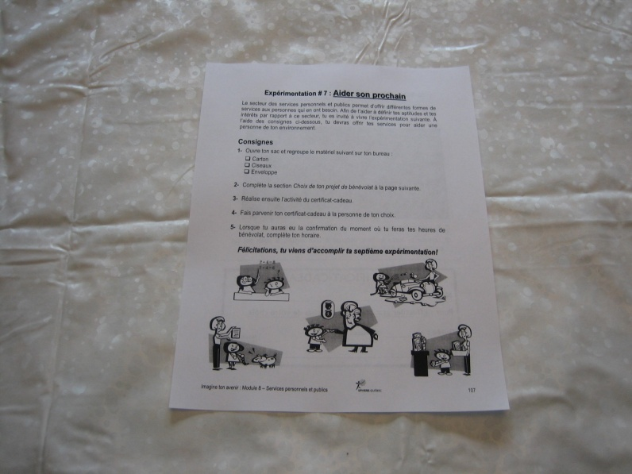
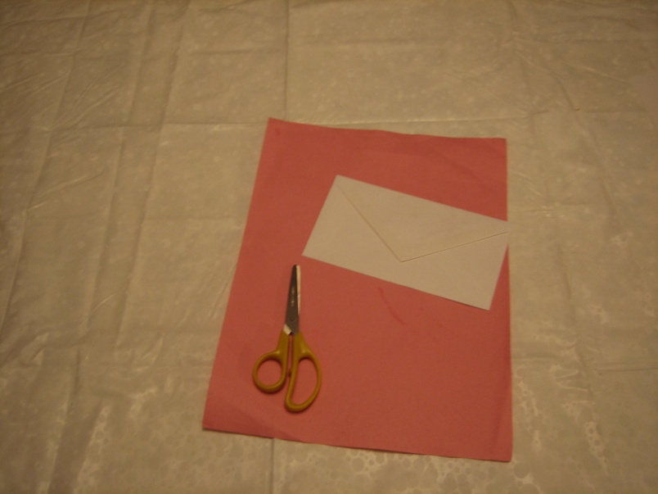
Déroulement en images : expérimentation #7

Lire la feuille de consignes 1- Regroupe le matériel suivant sur ton bureau.
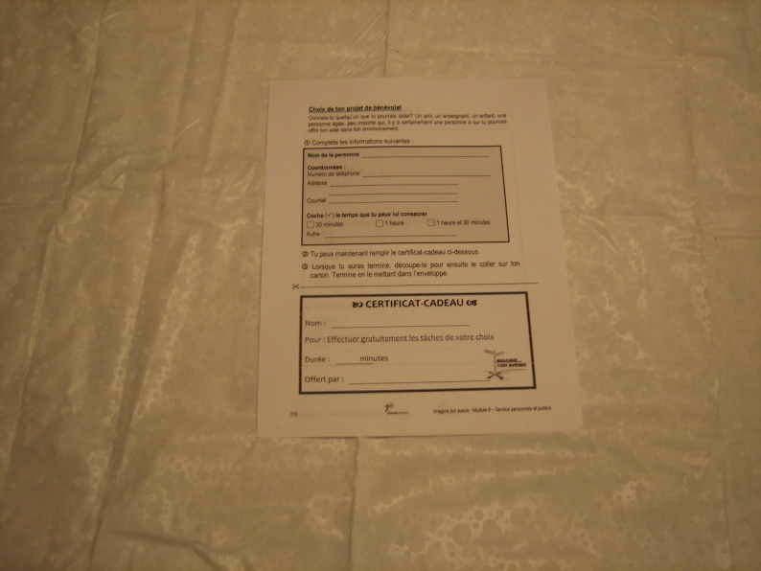
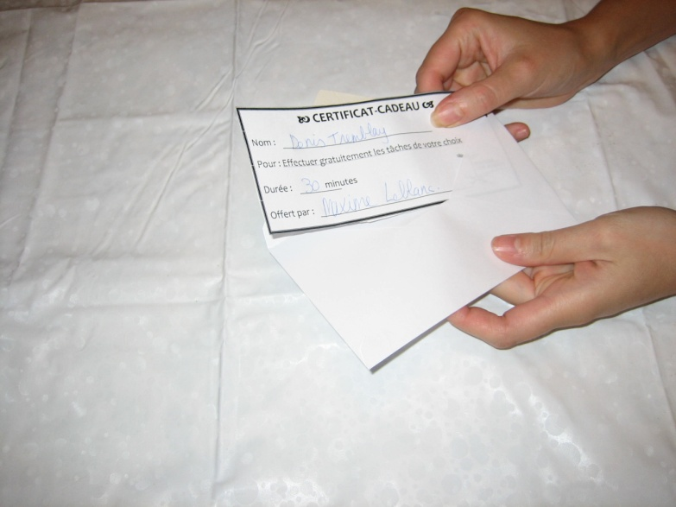

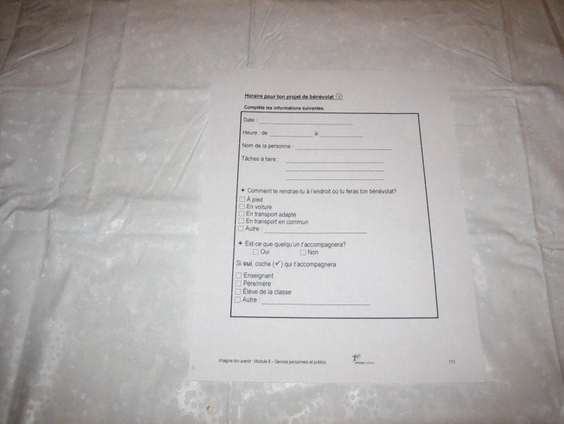
2-Complète la section choix de ton projet de bénévolat. 3-4- Réalise ensuite l’activité du certificat-cadeau.

5- Lorsque tu auras eu la confirmation du moment où tu feras tes heures de bénévolat, complète ton horaire.

